**קורס עיבוד תמונה פרוייקט סוף**

**מגישים:**

**שם:** דן אברין **ת.ז.** 204358394

**שם:** דניאל קוצ'ין **ת.ז.** 314256827

בפרוייקט זה בחרנו לעבוד על תמונה מקורית שלנו:

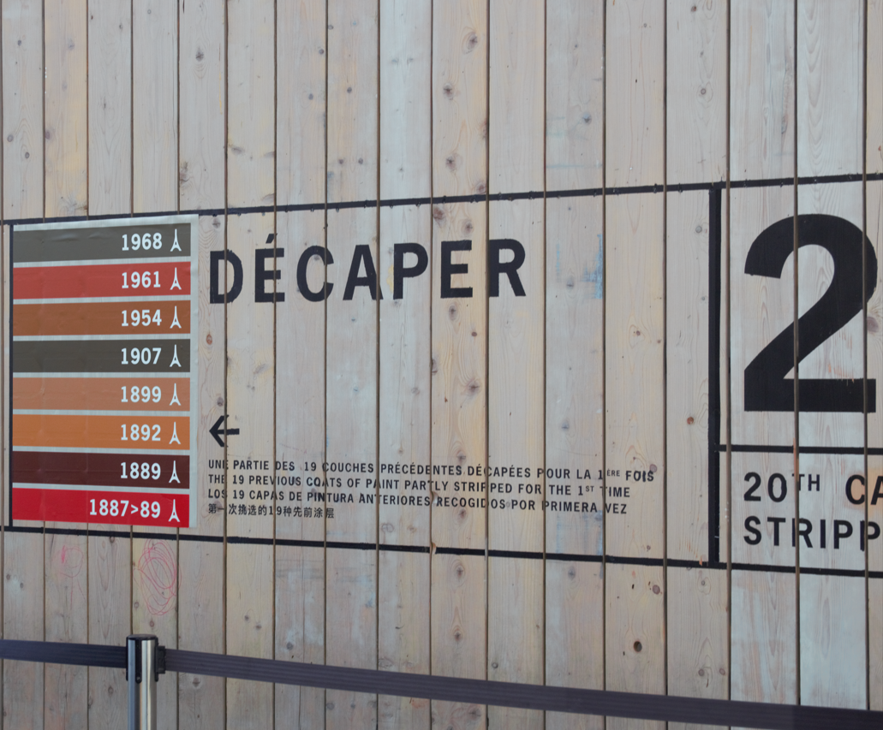

אותה תמונה בשחור לבן:

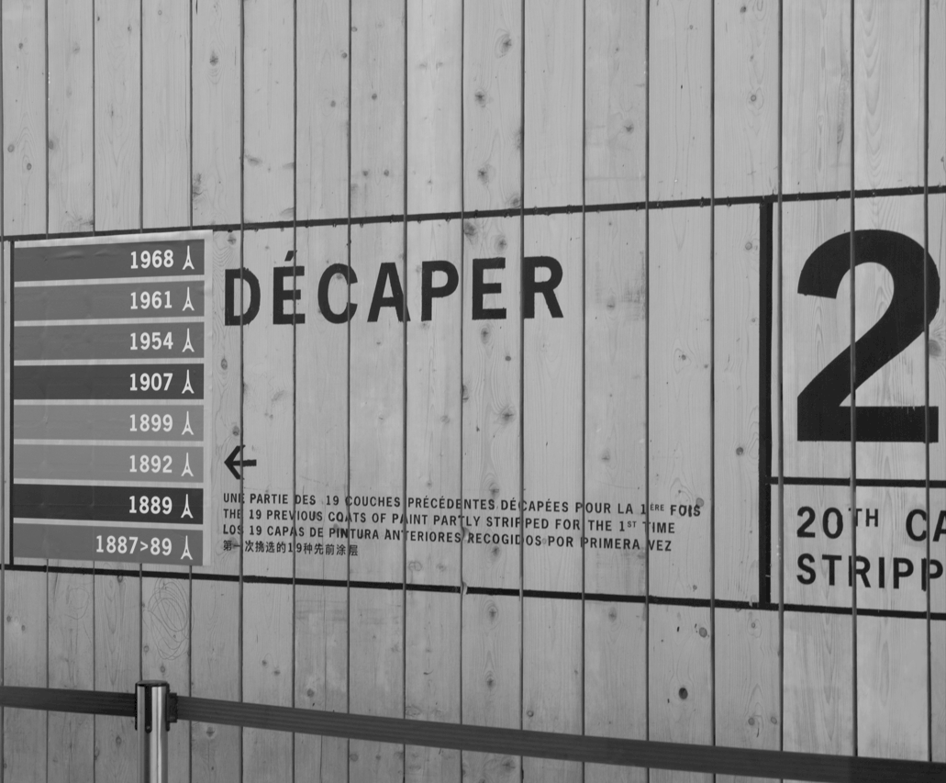

1. **Pre-Processing:**

בשלב הpre processing העברנו על התמונה על פי הצורך פילטרים של חידוד או החלקה:

תוצאת פילטר חידוד:

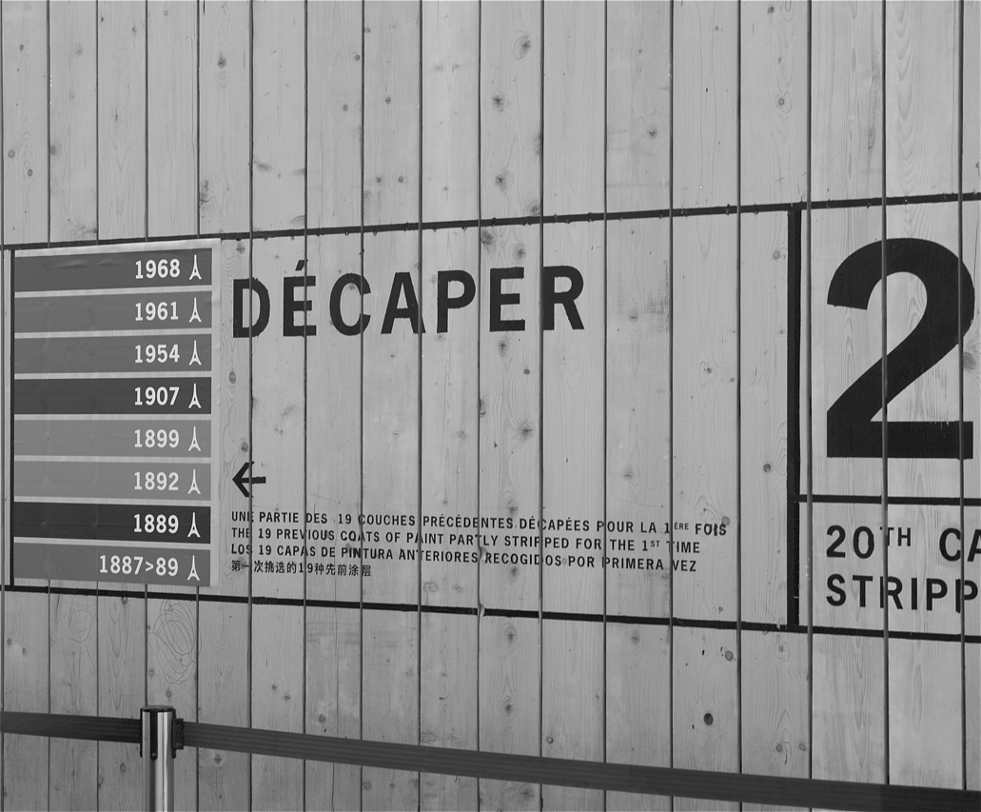

תוצאת פילטר החלקה:

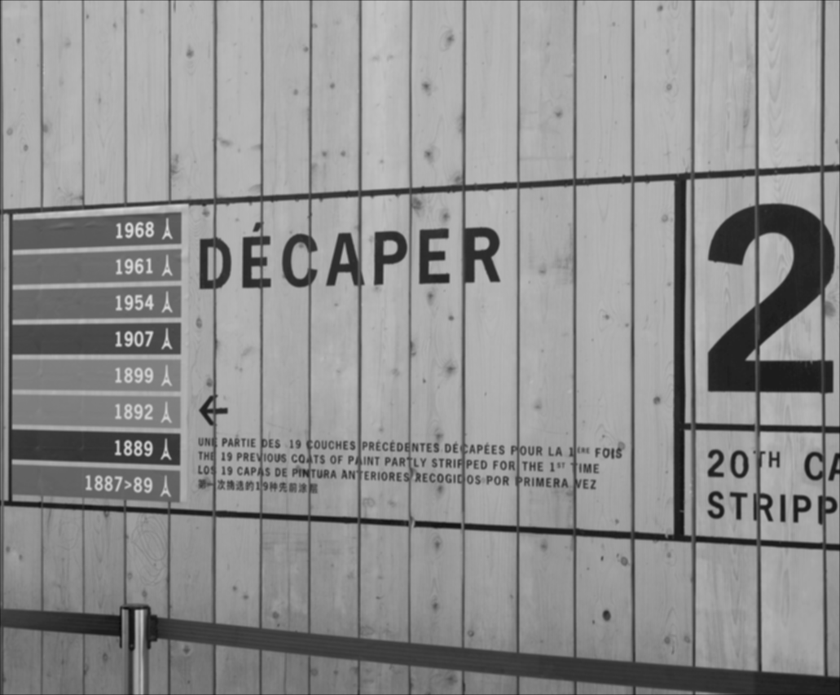

1. **Geometric Operators:**

בשלב זה, הרצנו אופרטורים מורפולוגים שונים על התמונה:

|  |  |
| --- | --- |
| Transformation | Transformation Name |
| [1, 0, 0] [0, 1, 0] [0, 0, 1] | transformation_identity |
| [2, 0, 0] [0, 2, 0] [0, 0, 1] | transformation_scale_filter_2x |
| [0.5, 0, 0] [0, 0.5, 0] [0, 0, 1] | transformation_scale_filter_halfx |
| [1, 1, 0] [0, 1, 0] [0, 0, 1] | transformation_scale_horizontal_shear |
| [1, 0, 0] [1, 1, 0] [0, 0, 1] | transformation_scale_vertical_shear |
| [1, 0, 100] [0, 1, 100] [0, 0, 1 ] | transformation_translation |
| [0.9, -0.7, 0] [0.7, 0.9, 0] [0, 0, 1] | transformation_rotation |

**2.1 טרנפורמציית הזהות:**

|  |  |
| --- | --- |
| Transformation | Transformation Name |
| [1, 0, 0] [0, 1, 0] [0, 0, 1] | transformation_identity |

**תוצאה:**



בתמונה זו היה שימוש באופרטור המורפולוגי של זהות, ולכן קיבלנו אותה תמונת מקור שאיתה עבדנו.

**2.2 טרנפורמציית scaling - במקרה זה הגדלה פי 2:**

|  |  |
| --- | --- |
| Transformation | Transformation Name |
| [2, 0, 0] [0, 2, 0] [0, 0, 1] | transformation_scale_filter_2x |

**תוצאה:**

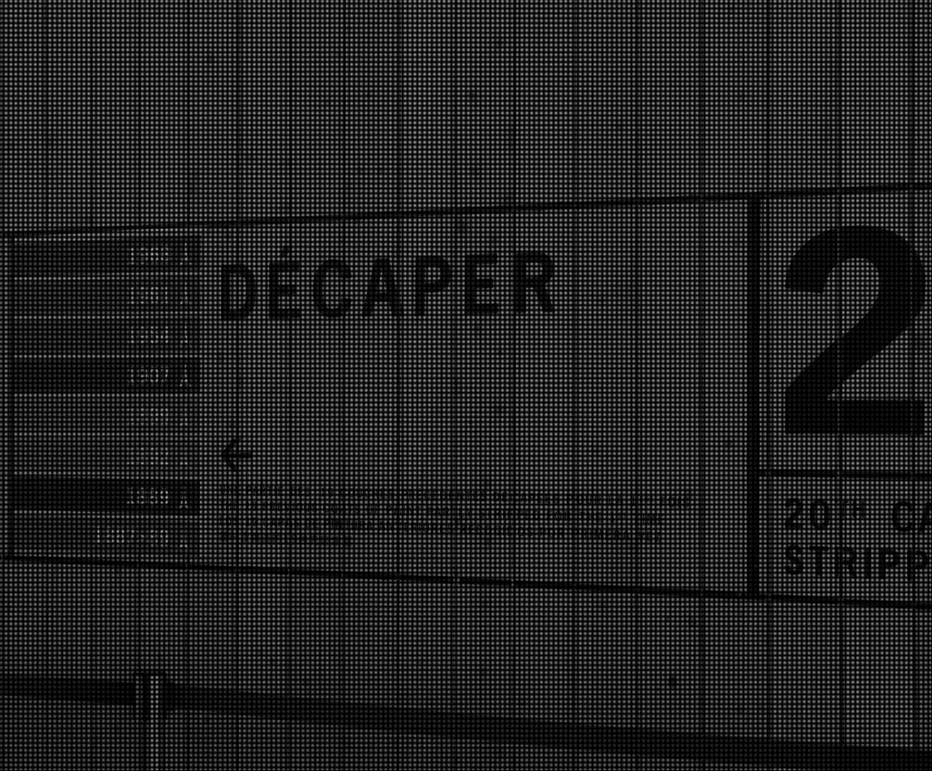

בתמונה הנ"ל קיבלנו תמונה כביכול יותר כהה, אך בפועל מדובר בתמונה גדולה 2X מהתמונה המקורית, ועקב מרווח הפיקסלים במתיחה התמונה נראית יותר כהה,

**ניתן לראות זאות בעזרת ZOOM IN לחלק מן התמונה:**

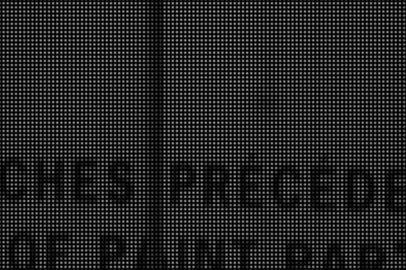

**2.3 טרנפורמציית scaling - במקרה זה הקטנה פי 0.5:**

|  |  |
| --- | --- |
| Transformation | Transformation Name |
| [0.5, 0, 0] [0, 0.5, 0] [0, 0, 1] | transformation_scale_filter_halfx |

**תוצאה:**

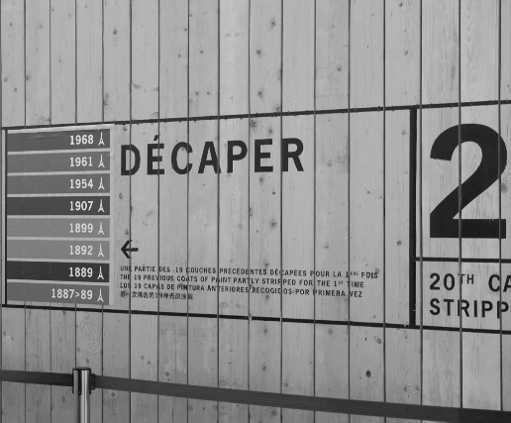

קשה להבין, אך אם נעשה ZOOM IN נוכל לראות את ההבדלים,

**מימין, התמונה המקורית, משמאל התמונה שעברה הקטנה פי 0.5:**

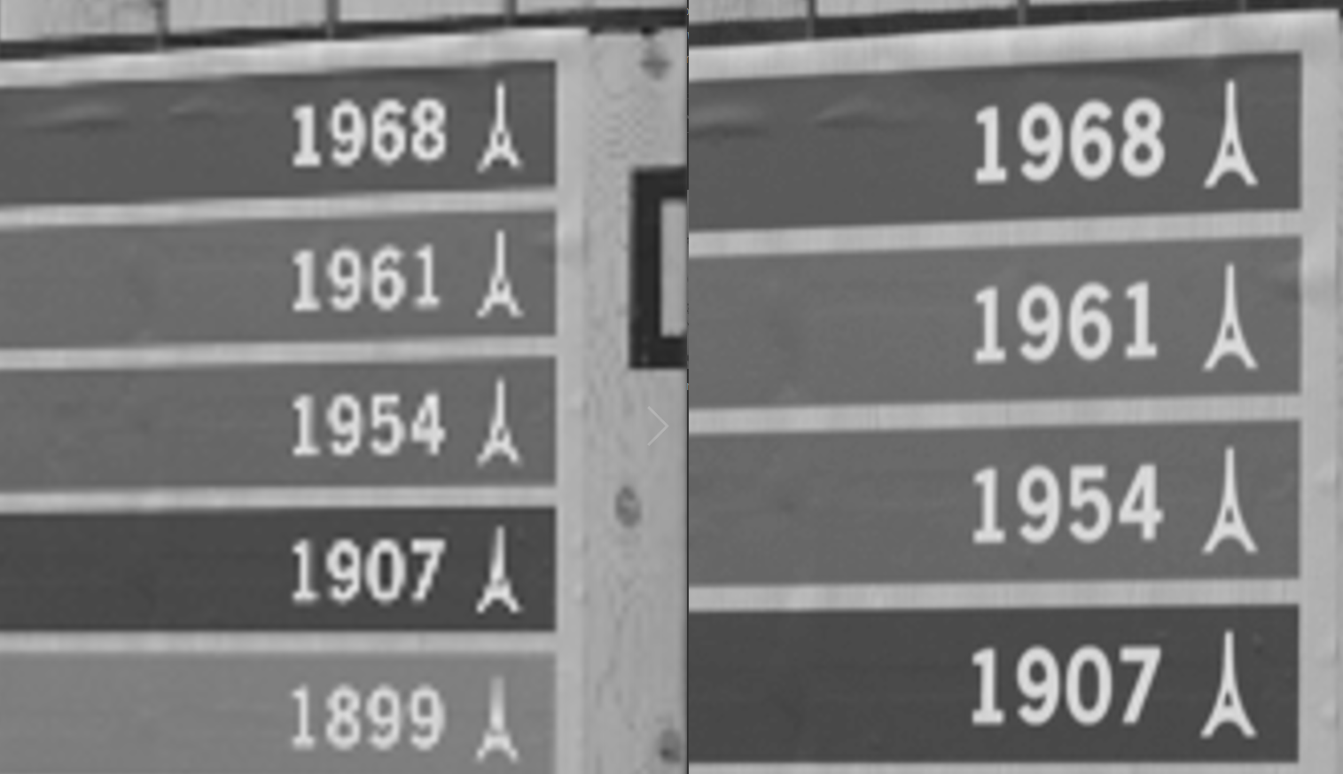

**2.4 טרנפורמציית Horizontal Shear - מתיחה לרוחב:**

|  |  |
| --- | --- |
| Transformation | Transformation Name |
| [1, 1, 0] [0, 1, 0] [0, 0, 1] | transformation_scale_horizontal_shear |

**התוצאה:**

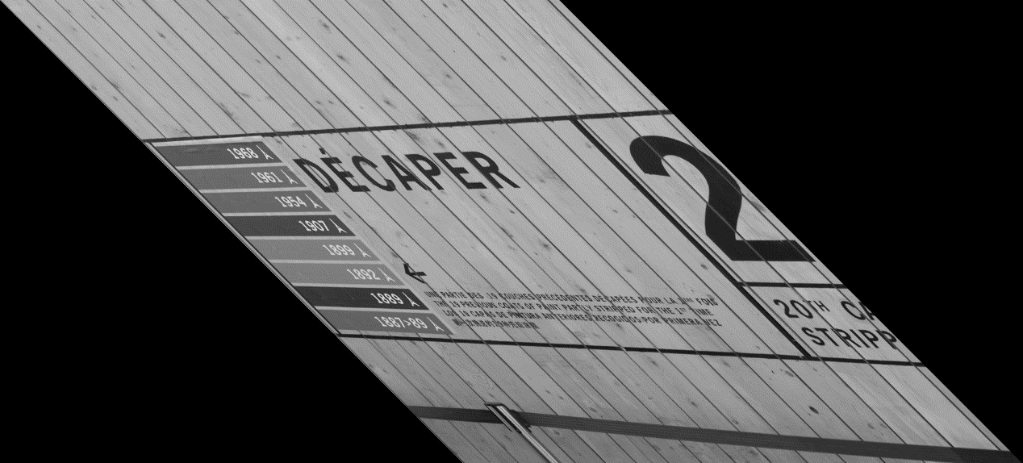

**2.5 טרנפורמציית Vertical Shear - מתיחה לאורך:**

|  |  |
| --- | --- |
| Transformation | Transformation Name |
| [1, 0, 0] [1, 1, 0] [0, 0, 1] | transformation_scale_vertical_shear |

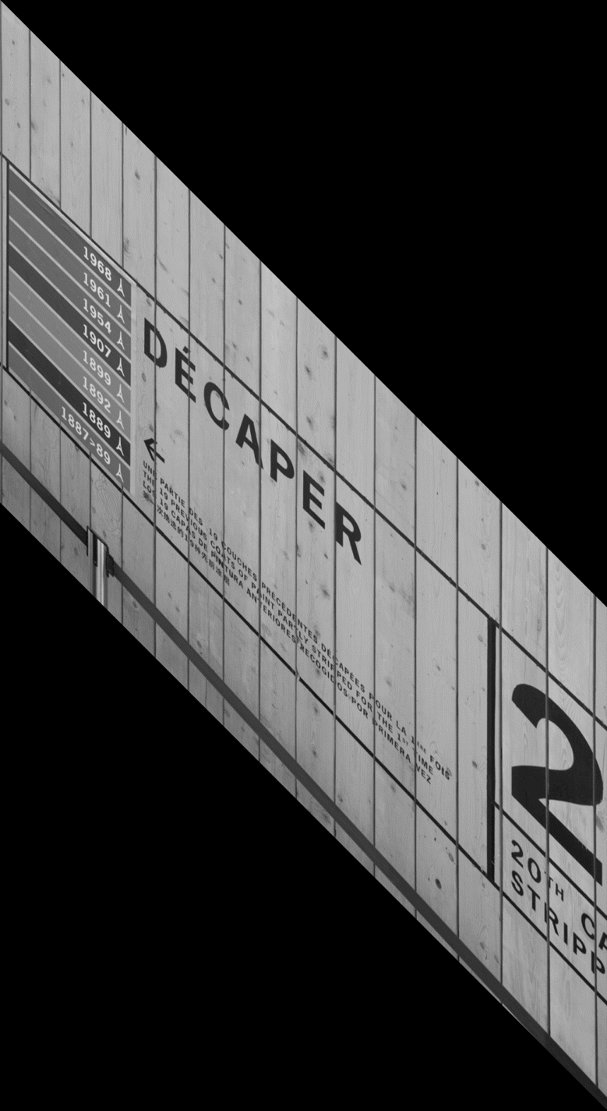

**2.6 טרנפורמציית Translation - הזזה – במקרה זה הזזה ימינה ומטה ב100 פיקסלים:**

|  |  |
| --- | --- |
| Transformation | Transformation Name |
| [1, 0, 100] [0, 1, 100] [0, 0, 1 ] | transformation_translation |

**תוצאה:**

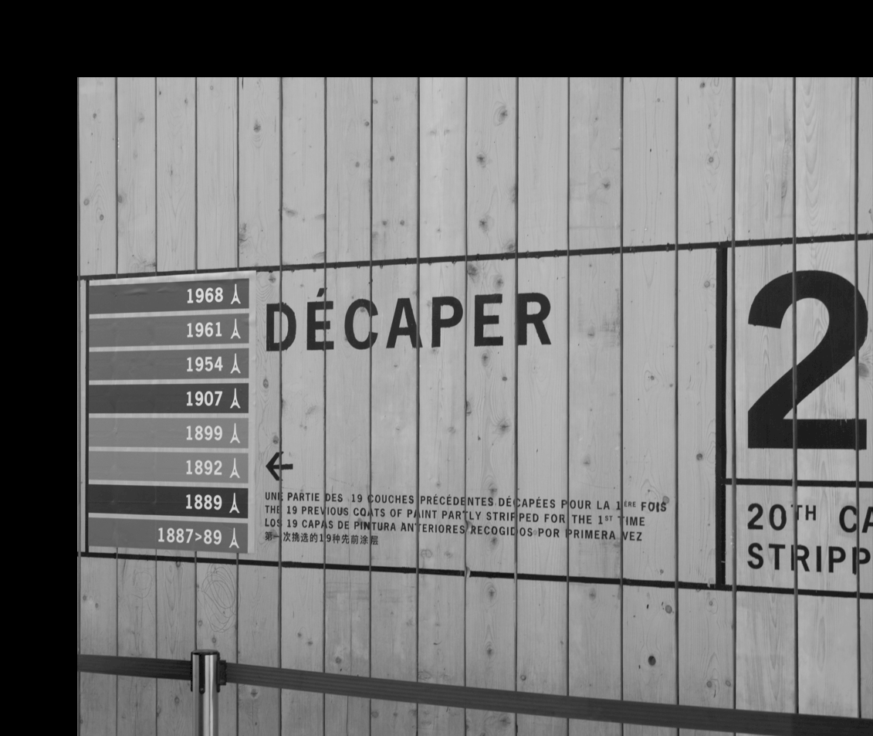

**2.7 טרנפורמציית Rotation – סיבוב – במקרה זה הזזה ימינה ומטה ב100 פיקסלים:**

|  |  |
| --- | --- |
| Transformation | Transformation Name |
| [0.9, -0.7, 0] [0.7, 0.9, 0] [0, 0, 1] | transformation_rotation |

**תוצאה:**

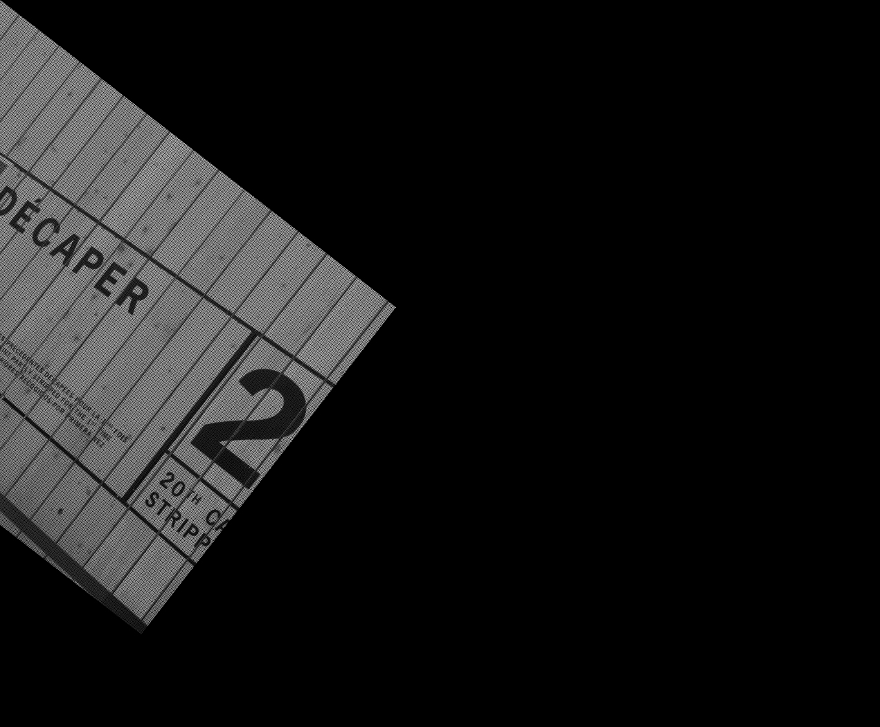

1. **Morpological Operators:**

**3.1 מימוש HIT AND MISS:**

ביצענו תהליך HIT AND MISS כאשר עבדנו על חתיכה מן התמונה שהצגנו למעלה:

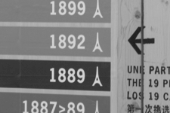

* + 1. **מציאת הסיפרה 1:**

יצרנו Structure Element עם הצורה המאונכת הבאה:

[0, 0, 0, 0, 0, 0, 0, 0, 0, 0, 0]  
[0, 0, 0, 0, 0, 0, 0, 0, 0, 0, 0]  
[0, 0, 0, 0, 0, 1, 0, 0, 0, 0, 0]  
[0, 0, 0, 0, 0, 1, 0, 0, 0, 0, 0]  
[0, 0, 0, 0, 0, 1, 0, 0, 0, 0, 0]  
[0, 0, 0, 0, 0, 1, 0, 0, 0, 0, 0]  
[0, 0, 0, 0, 0, 1, 0, 0, 0, 0, 0]  
[0, 0, 0, 0, 0, 1, 0, 0, 0, 0, 0]  
[0, 0, 0, 0, 0, 1, 0, 0, 0, 0, 0]  
[0, 0, 0, 0, 0, 1, 0, 0, 0, 0, 0]  
[0, 0, 0, 0, 0, 1, 0, 0, 0, 0, 0]  
[0, 0, 0, 0, 0, 1, 0, 0, 0, 0, 0]  
[0, 0, 0, 0, 0, 1, 0, 0, 0, 0, 0]  
[0, 0, 0, 0, 0, 1, 0, 0, 0, 0, 0]  
[0, 0, 0, 0, 0, 1, 0, 0, 0, 0, 0]  
[0, 0, 0, 0, 0, 1, 0, 0, 0, 0, 0]  
[0, 0, 0, 0, 0, 1, 0, 0, 0, 0, 0]  
[0, 0, 0, 0, 0, 1, 0, 0, 0, 0, 0]  
[0, 0, 0, 0, 0, 0, 0, 0, 0, 0, 0]  
[0, 0, 0, 0, 0, 0, 0, 0, 0, 0, 0]

והשתמשנו בStructure Eelement הבא על מנת לבודד אותיות, בתהליך הmiss:

[1, 1, 1, 1, 1, 1, 1, 1, 1, 1, 1]  
[1, 0, 0, 0, 0, 0, 0, 0, 0, 0, 1]  
[1, 0, 0, 0, 0, 0, 0, 0, 0, 0, 1]  
[1, 0, 0, 0, 0, 0, 0, 0, 0, 0, 1]  
[1, 0, 0, 0, 0, 0, 0, 0, 0, 0, 1]  
[1, 0, 0, 0, 0, 0, 0, 0, 0, 0, 1]  
[1, 0, 0, 0, 0, 0, 0, 0, 0, 0, 1]  
[1, 0, 0, 0, 0, 0, 0, 0, 0, 0, 1]  
[1, 0, 0, 0, 0, 0, 0, 0, 0, 0, 1]  
[1, 0, 0, 0, 0, 0, 0, 0, 0, 0, 1]  
[1, 0, 0, 0, 0, 0, 0, 0, 0, 0, 1]  
[1, 0, 0, 0, 0, 0, 0, 0, 0, 0, 1]  
[1, 0, 0, 0, 0, 0, 0, 0, 0, 0, 1]  
[1, 0, 0, 0, 0, 0, 0, 0, 0, 0, 1]  
[1, 0, 0, 0, 0, 0, 0, 0, 0, 0, 1]  
[1, 0, 0, 0, 0, 0, 0, 0, 0, 0, 1]  
[1, 0, 0, 0, 0, 0, 0, 0, 0, 0, 1]  
[1, 0, 0, 0, 0, 0, 0, 0, 0, 0, 1]  
[1, 0, 0, 0, 0, 0, 0, 0, 0, 0, 1]  
[1, 1, 1, 1, 1, 1, 1, 1, 1, 1, 1]

תחילה ביצענו תהליך Threshold עם סף 0.7:

def get_thershold(image, thrshold=0.7):  
 # blur the image to denoise  
 blurred_image = skimage.filters.gaussian(image, sigma=1.0)  
 binary_mask = blurred_image > thrshold  
 binary_mask = binary_mask.astype(int)  
 return binary_mask

וקיבלנו את התוצאה הבאה:

